**LAPORAN PRAKTIKUM**

**PEMROGRAMAN WEB I**

**MODUL 6**



**BOOTSTRAP**

**Oleh:**

**Muhammad Fulan NIM. 2210817320006**

**PROGRAM STUDI TEKNOLOGI INFORMASI**

**FAKULTAS TEKNIK**

**UNIVERSITAS LAMBUNG MANGKURAT**

**MEI 2024**

# LEMBAR PENGESAHAN

**LAPORAN PRAKTIKUM PEMROGRAMAN WEB I**

**MODUL 6**

Laporan Praktikum Pemrograman I Modul 6: Bootstrap ini disusun sebagai syarat lulus mata kuliah Praktikum Pemrograman I. Laporan Prakitkum ini dikerjakan oleh:

Nama Praktikan : Muhammad Fulan

NIM : 2210817320006

|  |  |
| --- | --- |
| Menyetujui,  Asisten Praktikum  Muhammad Shandy Dailami  NIM. 2210817210013 | Mengetahui,  Dosen Penanggung Jawab Praktikum  Muti’a Maulida, S.Kom., M.TI.  NIP. 19881027 201903 2 013 |

# DAFTAR ISI

LEMBAR PENGESAHAN 2

DAFTAR ISI 3

DAFTAR GAMBAR 4

DAFTAR TABEL 5

SOAL 1 6

A. Source Code 6

B. Output Program 6

C. Pembahasan 6

# DAFTAR GAMBAR

Gambar 1. Screenshot Hasil Jawaban Soal 1A 6

# DAFTAR TABEL

Tabel 1 Soal 1 6

Tabel 2 Soal 1 6

# SOAL 1

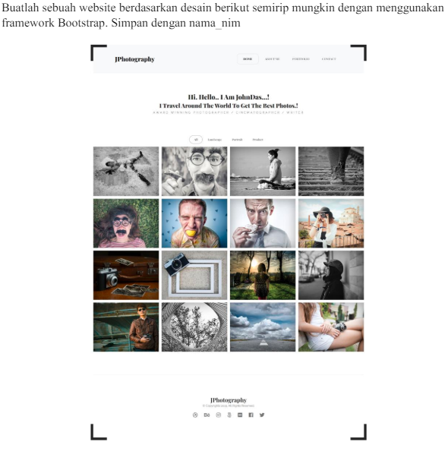

## Source Code

|  |  |
| --- | --- |
| 1  2  3  4  5  6  7  8  9  10  11 | <!DOCTYPE html>  <html lang="en">  <head>      <meta charset="UTF-8">      <meta name="viewport" content="width=device-width, initial-scale=1.0">      <title>JPhotography</title>      <link href="https://stackpath.bootstrapcdn.com/bootstrap/4.5.2/css/bootstrap.min.css" rel="stylesheet">      <link rel="stylesheet" href="https://cdnjs.cloudflare.com/ajax/libs/font-awesome/5.15.4/css/all.min.css">      <style>          body {              font-family: Arial, sans-serif;          }          .navbar {              margin-bottom: 20px;          }          .portfolio-item {              position: relative;              overflow: hidden;              margin: 0;              padding: 0;          }          .portfolio-item.portrait {              width: 250px;              height: 490px;          }          .portfolio-item.landscape {              width: 250px;              height: 150px;          }          .portfolio-item img {              position: absolute;              top: 0;              left: 0;              width: 100%;              height: 100%;              object-fit: cover;          }          .footer {              margin-top: 20px;              padding: 20px 0;              text-align: center;              background-color: #f8f9fa;          }          .footer a {              color: #333;              margin: 0 10px;              font-size: 24px;          }          .footer a:hover {              color: #007bff;          }          .portfolio-container {              display: flex;              flex-direction: column;              align-items: center;          }          .portfolio-row {              display: flex;              justify-content: space-between;              width: 95%;              max-width: 1980px;              margin-bottom: 10px;          }          .hidden {              display: none;          }      </style>  </head>  <body>      <!-- Navbar -->      <nav class="navbar navbar-expand-lg navbar-light bg-light">          <a>KzrPhoto</a>          <button class="navbar-toggler" type="button" data-toggle="collapse" data-target="#navbarNav" aria-controls="navbarNav" aria-expanded="false" aria-label="Toggle navigation">              <span class="navbar-toggler-icon"></span>          </button>          <div class="collapse navbar-collapse" id="navbarNav">              <ul class="navbar-nav ml-auto">                  <li class="nav-item active">                      <a class="nav-link" href="#">Home</a>                  </li>                  <li class="nav-item">                      <a class="nav-link" href="2.about me.html">About Me</a>                  </li>                  <li class="nav-item">                      <a class="nav-link" href="3.portofolio.html">Portfolio</a>                  </li>                  <li class="nav-item">                      <a class="nav-link" href="4.Kontak.html">Contact</a>                  </li>              </ul>          </div>      </nav>      <!-- Header -->      <header class="text-center my-4">          <h1>Hi. Hello.. I Am Abdurrahman Gilang Harjuna...!</h1>          <p>I Read Manhwa To Get The Best Character Photos..!<br>             Reader Manhwa/ Traveler / Programmer</p>      </header>      <!-- Portfolio -->      <div class="container">          <div class="text-center mb-4">              <button class="btn btn-outline-dark mx-1" onclick="filterSelection('all')">All</button>              <button class="btn btn-outline-dark mx-1" onclick="filterSelection('portrait')">Portrait</button>              <button class="btn btn-outline-dark mx-1" onclick="filterSelection('landscape')">Landscape</button>              <button class="btn btn-outline-dark mx-1" onclick="filterSelection('Product')">Product</button>          </div>          <div class="portfolio-container">              <!-- Portrait Rows -->              <div class="portfolio-row portrait">                  <div class="portfolio-item portrait">                      <img src="Foto/1.jpg" alt="Photo 1">                  </div>                  <div class="portfolio-item portrait">                      <img src="Foto/2.jpg" alt="Photo 2">                  </div>                  <div class="portfolio-item portrait">                      <img src="Foto/3.jpg" alt="Photo 3">                  </div>                  <div class="portfolio-item portrait">                      <img src="Foto/4.jpg" alt="Photo 4">                  </div>              </div>              <div class="portfolio-row portrait">                  <div class="portfolio-item portrait">                      <img src="Foto/5.jpg" alt="Photo 5">                  </div>                  <div class="portfolio-item portrait">                      <img src="Foto/6.jpg" alt="Photo 6">                  </div>                  <div class="portfolio-item portrait">                      <img src="Foto/7.jpg" alt="Photo 7">                  </div>                  <div class="portfolio-item portrait">                      <img src="Foto/8.jpg" alt="Photo 8">                  </div>              </div>              <!-- Landscape Rows -->              <div class="portfolio-row landscape">                  <div class="portfolio-item landscape">                      <img src="Foto/9.jpg" alt="Photo 9">                  </div>                  <div class="portfolio-item landscape">                      <img src="Foto/10.jpg" alt="Photo 10">                  </div>                  <div class="portfolio-item landscape">                      <img src="Foto/11.jpg" alt="Photo 11">                  </div>                  <div class="portfolio-item landscape">                      <img src="Foto/12.jpg" alt="Photo 12">                  </div>              </div>              <div class="portfolio-row landscape">                  <div class="portfolio-item landscape">                      <img src="Foto/13.jpg" alt="Photo 13">                  </div>                  <div class="portfolio-item landscape">                      <img src="Foto/14.jpg" alt="Photo 14">                  </div>                  <div class="portfolio-item landscape">                      <img src="Foto/15.jpg" alt="Photo 15">                  </div>                  <div class="portfolio-item landscape">                      <img src="Foto/16.jpg" alt="Photo 16">                  </div>              </div>          </div>      </div>      <!-- Footer -->      <footer class="footer">          <h1>KzrPhoto</h1>          <p>© Copyright 2024. SSS+ Character</p>          <p>              <a href="#" target="_blank"><i class="fab fa-facebook text-primary"></i></a>              <a href="#" target="_blank"><i class="fab fa-twitter text-info"></i></a>              <a href="https://www.instagram.com/harjunabdrhmn?utm_source=qr&igsh=dHo4cDBlZTcybmU0" target="_blank"><i class="fab fa-instagram text-danger"></i></a>              <a href="#" target="_blank"><i class="fab fa-github text-dark"></i></a>          </p>      </footer>      <!-- Bootstrap JS, Popper.js, and jQuery -->      <script src="https://code.jquery.com/jquery-3.5.1.slim.min.js"></script>      <script src="https://cdn.jsdelivr.net/npm/@popperjs/core@2.5.4/dist/umd/popper.min.js"></script>      <script src="https://stackpath.bootstrapcdn.com/bootstrap/4.5.2/js/bootstrap.min.js"></script>      <script>          function filterSelection(filter) {              var rows = document.getElementsByClassName('portfolio-row');              for (var i = 0; i < rows.length; i++) {                  if (filter === 'all') {                      rows[i].style.display = 'flex';                  } else if (rows[i].classList.contains(filter)) {                      rows[i].style.display = 'flex';                  } else {                      rows[i].style.display = 'none';                  }              }          }          // Initialize with showing all items          filterSelection('all');      </script>  </body>  </html> |

## Output Program

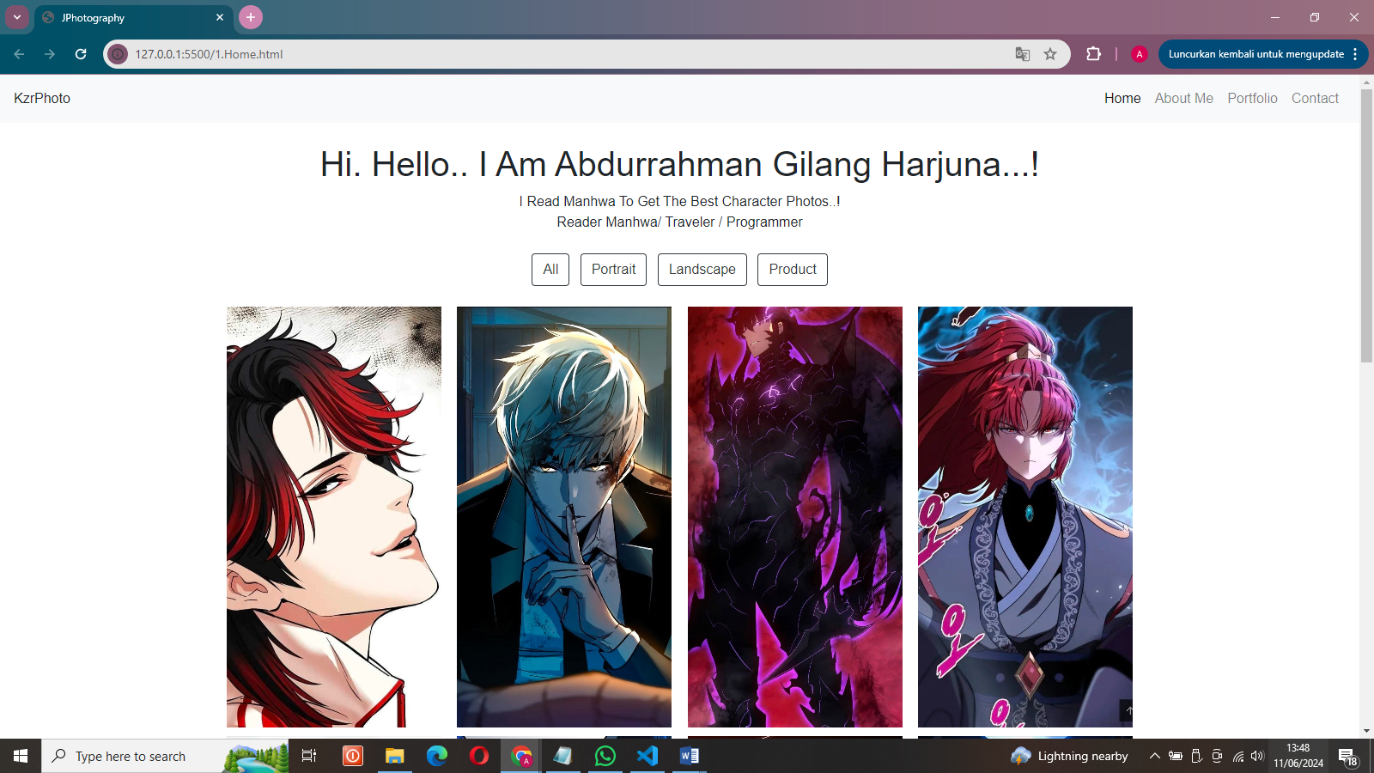

Gambar . Screenshot Hasil Jawaban Soal 1A

## Pembahasan

Bagian Head:

Meta Tags:

<meta charset="UTF-8">: Menentukan karakter set dokumen sebagai UTF-8. <meta name="viewport" content="width=device-width, initial-scale=1.0">: Memastikan tampilan responsif pada berbagai perangkat dengan mengatur lebar viewport sama dengan lebar perangkat.

Title:

<title>JPhotography</title>: Menentukan judul halaman web yang ditampilkan di tab browser.

Link to Stylesheets:

<link href="https://stackpath.bootstrapcdn.com/bootstrap/4.5.2/css/bootstrap.min.css" rel="stylesheet">: Menghubungkan ke CSS Bootstrap untuk styling dan layout responsif. <link rel="stylesheet" href="https://cdnjs.cloudflare.com/ajax/libs/font-awesome/5.15.4/css/all.min.css">: Menghubungkan ke FontAwesome untuk menggunakan ikon sosial media.

Internal CSS:

Mengatur berbagai elemen di halaman, seperti font untuk seluruh body, margin navbar, gaya dan ukuran item portofolio, serta styling footer dan container portofolio.

Body:

Navbar: Menggunakan kelas Bootstrap untuk membuat navigasi yang responsif (navbar, navbar-expand-lg, navbar-light, bg-light). <a>KzrPhoto</a>: Menampilkan teks "KzrPhoto" sebagai brand di navbar.

Toggler Button:

<button class="navbar-toggler" ...>: Tombol untuk membuka atau menutup navigasi di perangkat dengan layar kecil.

Nav Links:

<ul class="navbar-nav ml-auto">: Mengatur daftar navigasi dengan ml-auto untuk meletakkan di sisi kanan. <li class="nav-item"> dan <a class="nav-link" href="#">...: Membuat item navigasi dengan link ke halaman Home, About Me, Portfolio, dan Contact.

Header:

<header class="text-center my-4">: Menampilkan header dengan teks yang dipusatkan (text-center) dan margin vertikal (my-4). <h1>: Judul utama "Hi. Hello.. I Am Abdurrahman Gilang Harjuna...!". <p>: Paragraf yang menjelaskan tentang Abdurrahman Gilang Harjuna.

Container:

<div class="container">: Mengelompokkan semua elemen portofolio dalam container.

Filter Buttons:

Tombol filter untuk menampilkan semua (All), portrait (Portrait), landscape (Landscape), dan product (Product) item. onclick="filterSelection('all')": Memanggil fungsi JavaScript filterSelection dengan parameter sesuai kategori yang dipilih.

Portfolio Container:

<div class="portfolio-container">: Mengelompokkan baris portofolio.

Portfolio Rows:

<div class="portfolio-row portrait">: Baris item portofolio dengan kelas portrait. <div class="portfolio-row landscape">: Baris item portofolio dengan kelas landscape.

Portfolio Items:

<div class="portfolio-item portrait">: Item portofolio dengan gambar (<img>) yang memiliki sumber (src) dan teks alternatif (alt).

Footer:

<footer class="footer">: Bagian bawah halaman yang menampilkan informasi hak cipta dan tautan ke media sosial. <a href="#" target="_blank">: Tautan ke halaman media sosial, menggunakan ikon dari FontAwesome (<i class="fab fa-facebook ...">).

jQuery, Popper.js, dan Bootstrap JS:

Menghubungkan ke pustaka JavaScript untuk mendukung interaktivitas dan fitur Bootstrap. Function filterSelection: Mengatur tampilan baris portofolio berdasarkan kategori yang dipilih. document.getElementsByClassName('portfolio-row'): Mengambil semua elemen dengan kelas portfolio-row. Loop (for (var i = 0; i < rows.length; i++)): Memeriksa dan menampilkan atau menyembunyikan baris sesuai dengan filter yang dipilih (filter).

Initialization:

Memanggil filterSelection('all') untuk menampilkan semua item portofolio saat halaman pertama kali dimuat.

# LINK GITHUB

https://github.com/Specter735/Praktikum-Web.git